Задание 3 по развитие речи на период с 13 по 19 апреля.
3 ступень – 15,16,17,18,19,20 группы
Тема: «Звук [ш] и буква Ш »
Уважаемые родители!
Предлагаю выполнить следующие задания по развитию речи:
- Вспомните стихотворение о букве Ч:
«Ч» мы пишем как четыре.
Только с цифрами ,друзья,
Буквы путать нам нельзя.

- Работа с иллюстрацией 1. Назовите букву, изображённую в центре иллюстрации.
- Поясните ребёнку, что буква Ш - шипящая.
- Заучите стихотворение о букве Ш ш.

Посмотри на букву Ш –
Буква очень хороша,
Потому что из неё
Можно сделать Е и Ё.

- Рассмотрите иллюстрацию 1 и перечислите предметы, названия которых начинаются с буквы Ш.

- Работа с иллюстрацией 2.

- Нарисовать полоски внутри буквы Ш.
- Раскрасить букву Ш карандашом СИНЕГО цвета.
- Написать печатную (заглавную и строчную) букву Ш.

- Выбрать и раскрасить только те картинки , в названиях которых есть буква Ш.

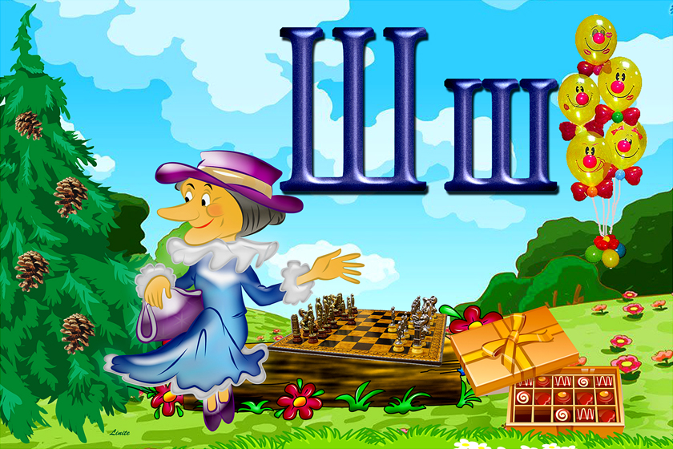
Иллюстрация 1
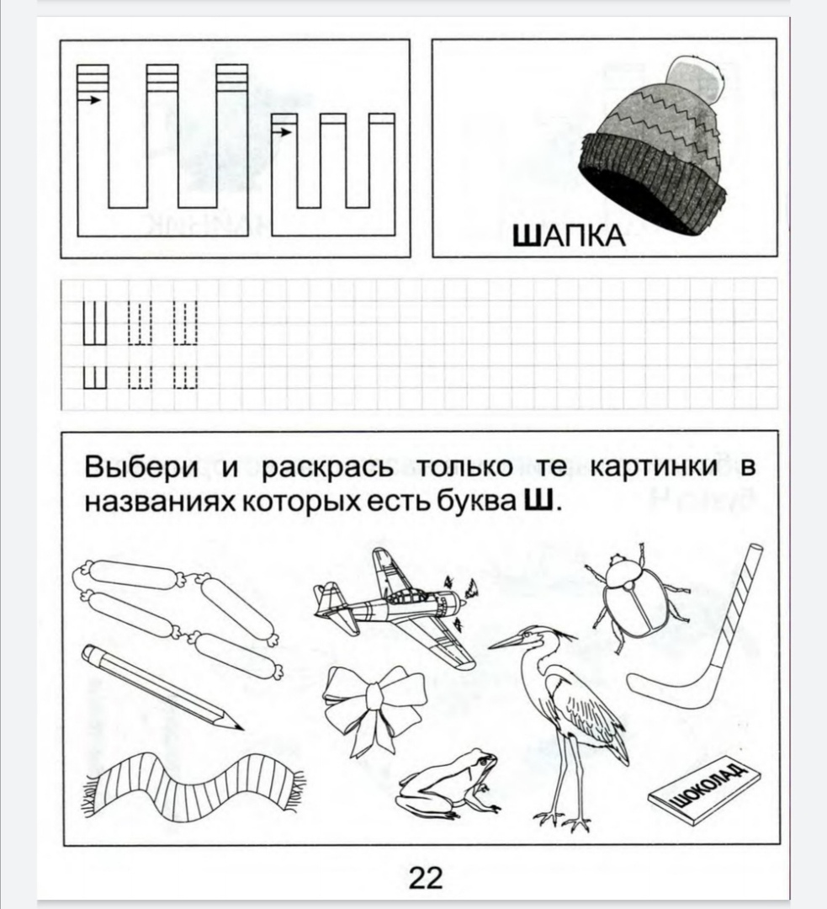
Иллюстрация 2

